Vlkančice

Podklady pro (snad) zacatek architektonickeho projektu.

Vlkančice jsou obec ležící v okrese Praha-východ. Rozkládá se dvacet tři kilometrů jihovýchodně od města Říčany. Žije zde 196 obyvatel a jejich katastrální území má rozlohu 730 ha.

Vesnice se nachází v rekreační oblasti nedaleko Sázavy.

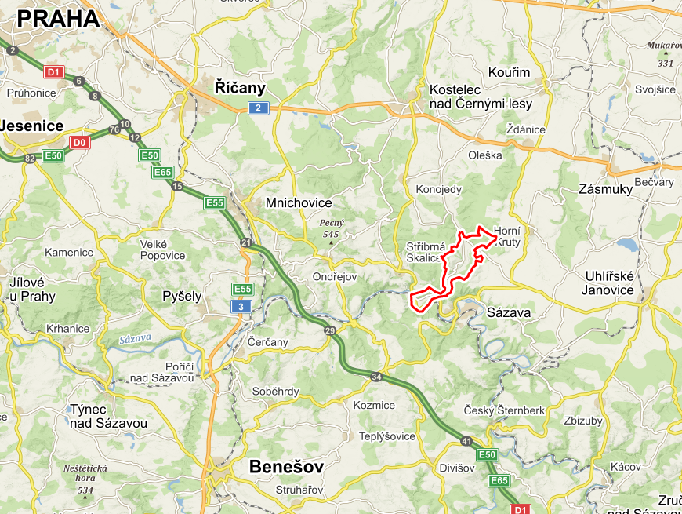

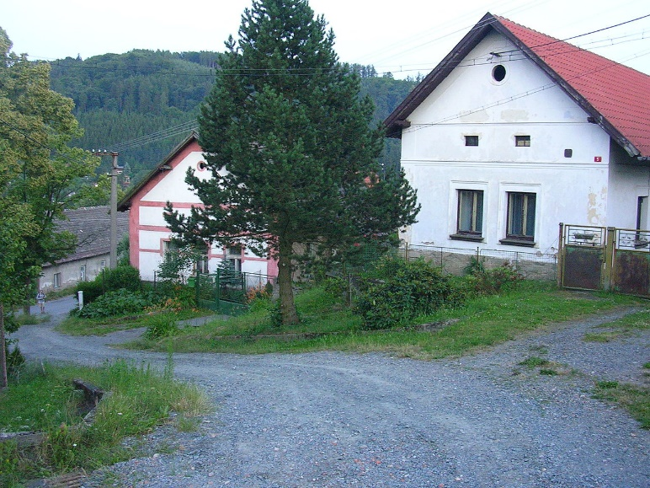

## Popis terenu

Obec se rozklada prevazne na severovychodni strane udoli Nucickeho potoka

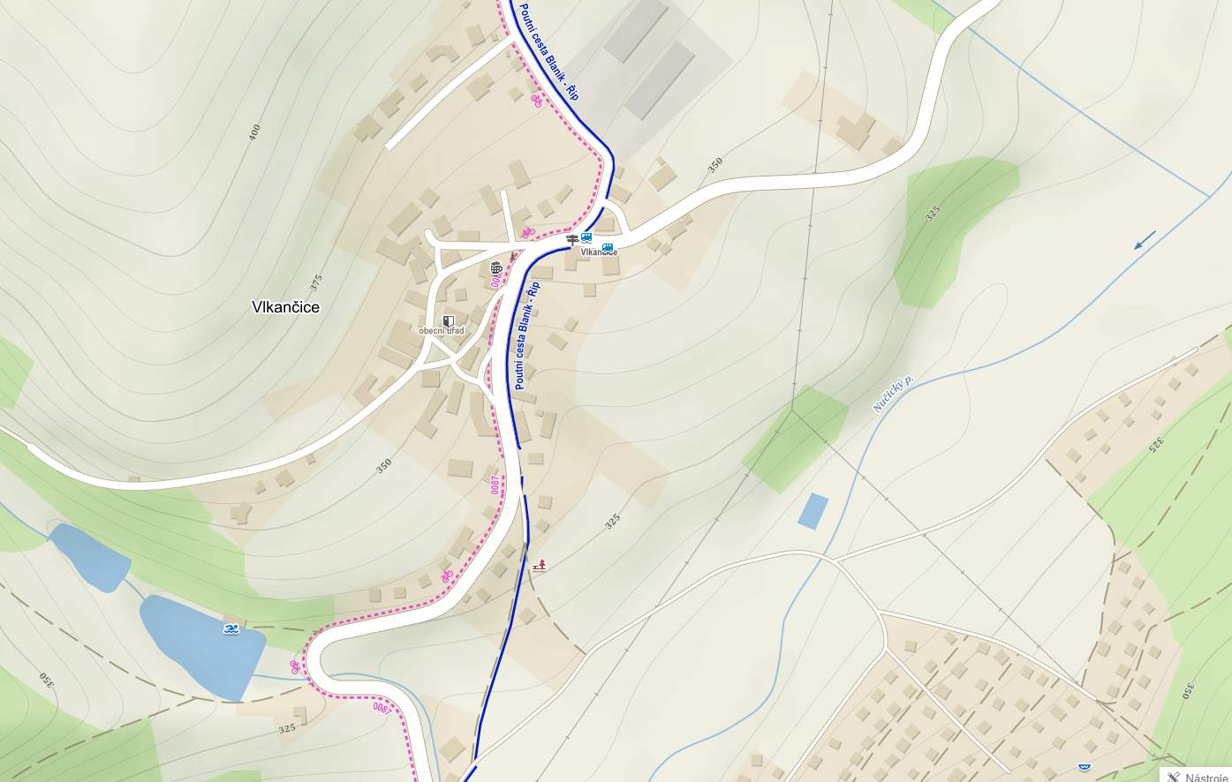

Blizsi vymezeni oblasti

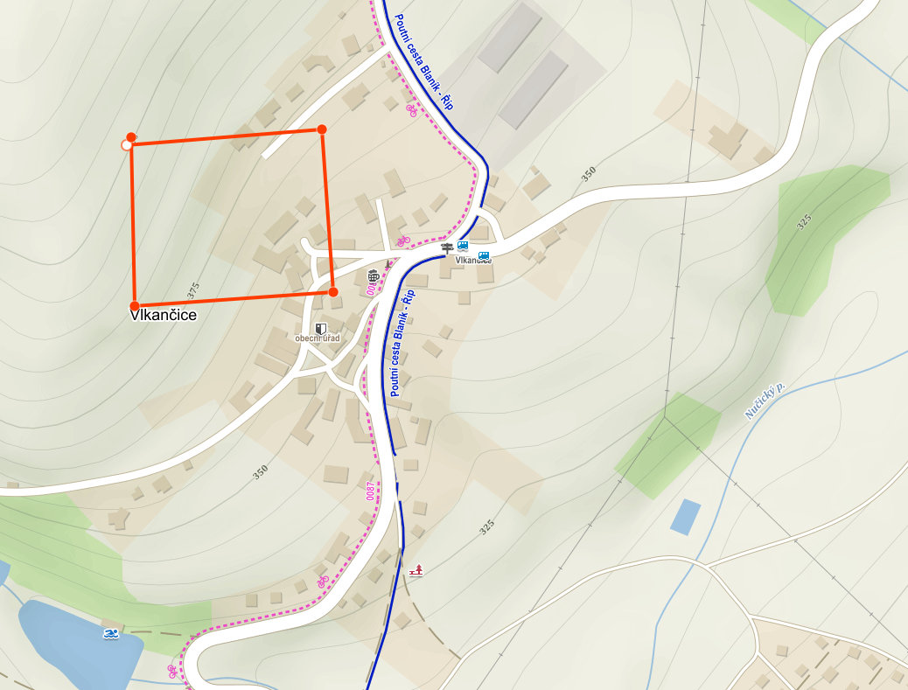

## Umisteni budovy

Podel vrstevnice pod budouci cestou (ta by mela byt dokoncena behem leta 2020)

### Omezeni budouci komunikaci

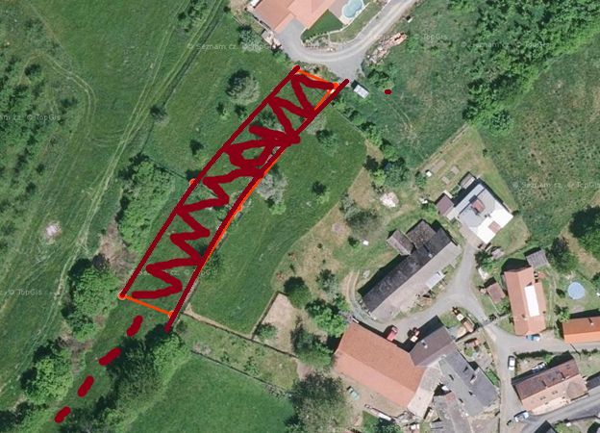

### Uvazovane plochy

#### Lokalita A

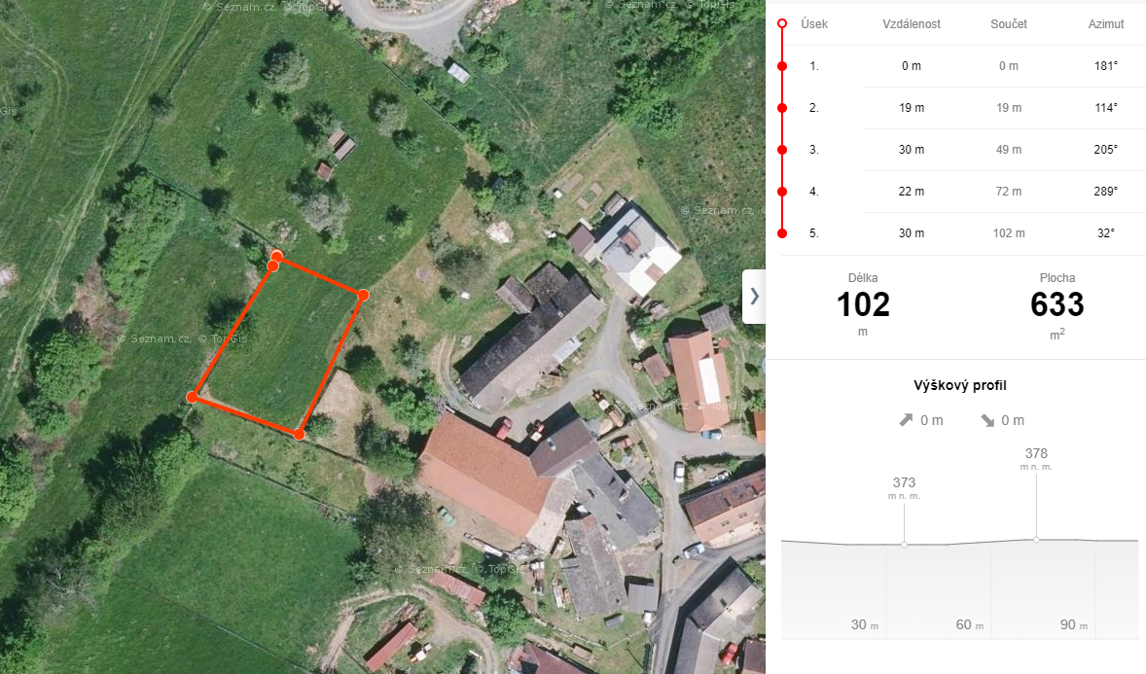

#### Lokalita B

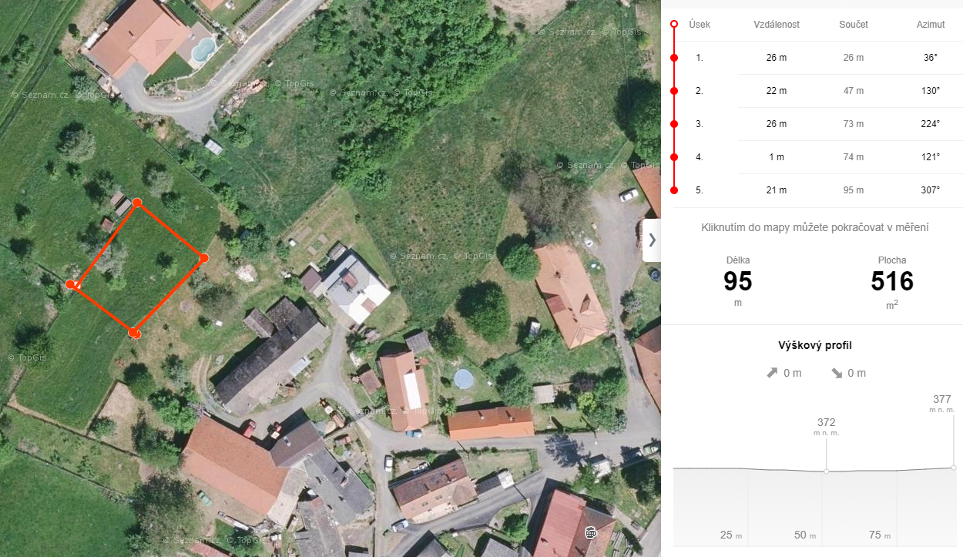

## Co potrebujeme

* +/- 4 mistnosti:
  + Kuchyn + jidelna (otevrena kuchyn s jidelnou)
  + Manzelska loznice
  + 2 pokoje (deti/navsteva)
  + 1 viceucelovy pokoj (pracovna, muze byt I jeden z detskych pokoju)
  + Ulozna potravin (spajz)
* Technicka mistnost (boiler, palivova kamna, solarni elektrarna/baterie)
* Garaz
* Jednopatrove (jedno parto na bydleni)

## Neco dalsiho?

Zohlednit

* Solary
* Prijezd k domu
* Kratkodobe parkovani na silnici z duvodu nakupu a pod
* ………
* ………
* ……..

Site

* Samostane pripojeni je k dispozici na SZ hrane pozemku
* Kanalizace se da napojit na budovu na JZ (objekt rodicu)

Nezname

* Kdy bude silnice hotova
* Jak moc bude zasahovat k hrane pozemku

## Nejake jine navrhy

#### Nejaka standartni rychlostavba z netu

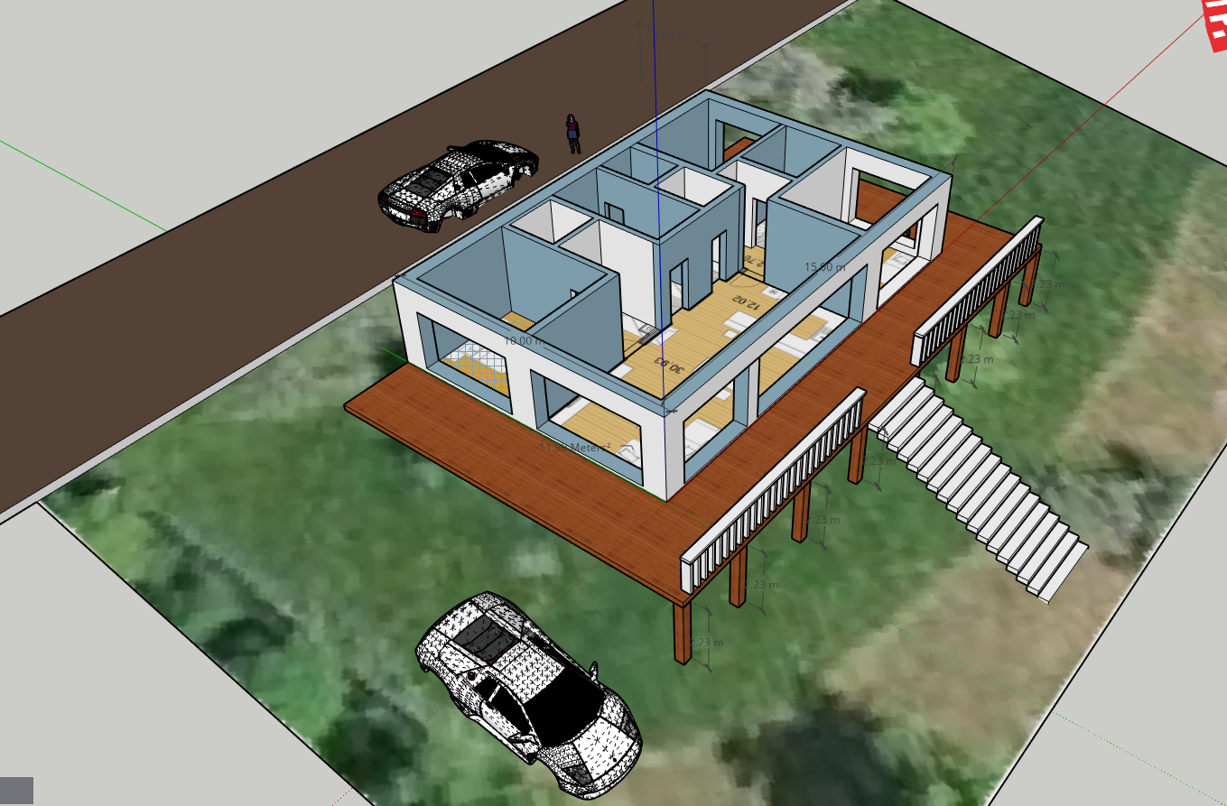

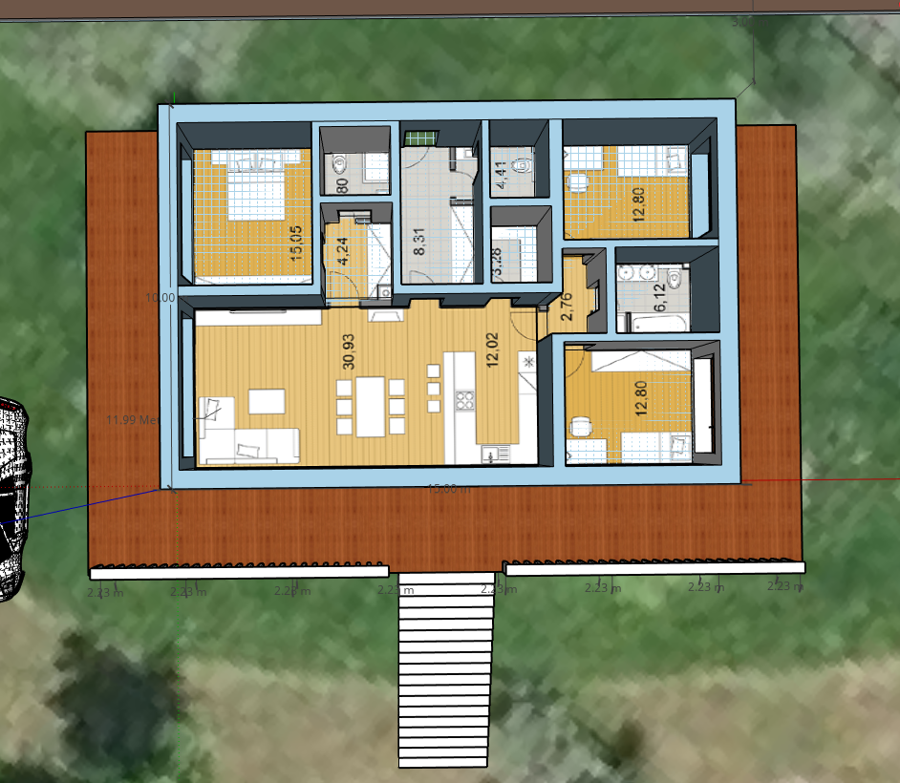

#### Navrh od kamarada

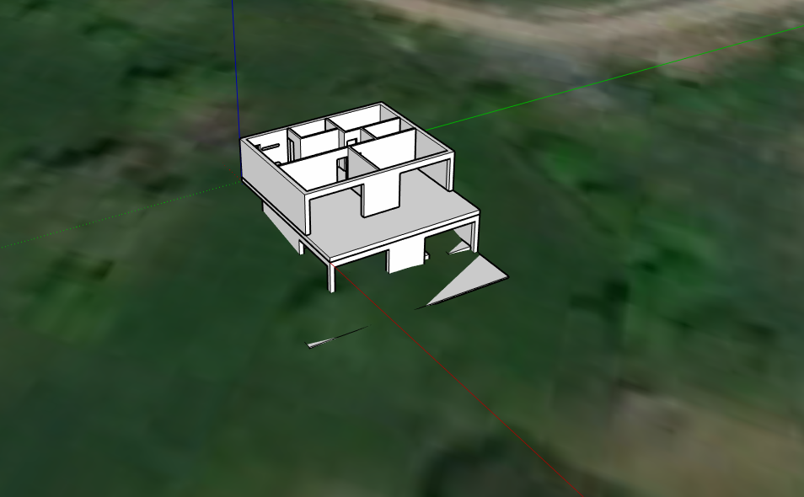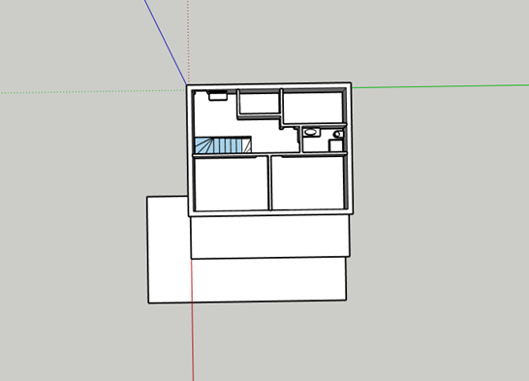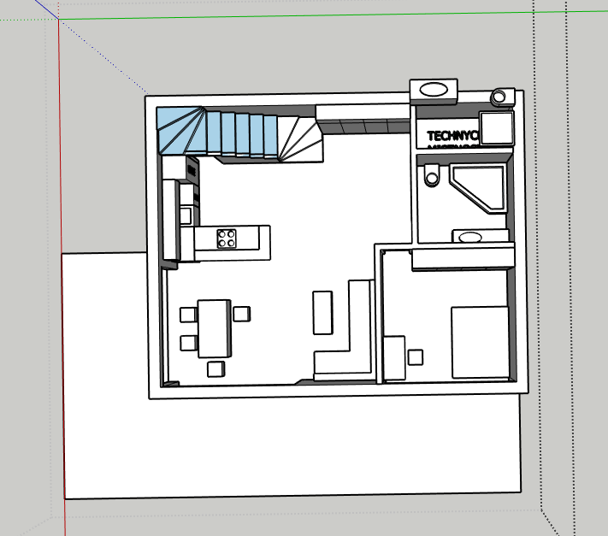

#### Ruzne navrhy z webu, co se libilo pritelkyni



 

